1. 手機號不必輸？手機驗證碼
2. 計算器應該是友好性提示
3. 實名驗證需要：公司銀行帳號、稅號、開戶行、大额行号等信息、法人身份证信息必輸
4. 账号可以增加多个提现账号，信息如下：

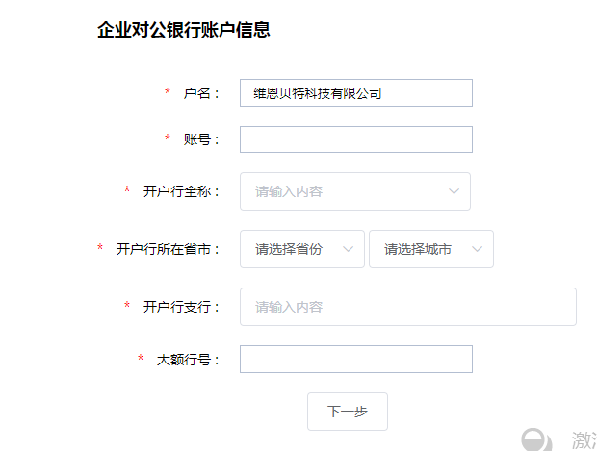

1. 需要增加支付密碼欄位；加密方法
2. 評級優秀從哪裡獲取？目前缺少优秀的算法与评估，暂时通过后台手工输入的方式确定，或是如果是白名单，则评价信用为优秀，其他为普通，可通过后台管理平台修改。

输入项：

1. 后台需要具备的功能：白名单用户维护；成交信用评级信息录入与修改。

白名单增加、删除、查询、修改等维护可否放在web端？如果可以，就放在web端

成交信用评级信息放于后台管理

1. 白名单需要作为票据的筛选条件
2. 后管功能：增加白名单维护：可通过输入简单文字进行查询后罗列多个客户名单，然后操作选择，例如如果选择广州万达，会显示广州万达XXX，广州万达XXXX，选取一个加为白名单，信息如下：

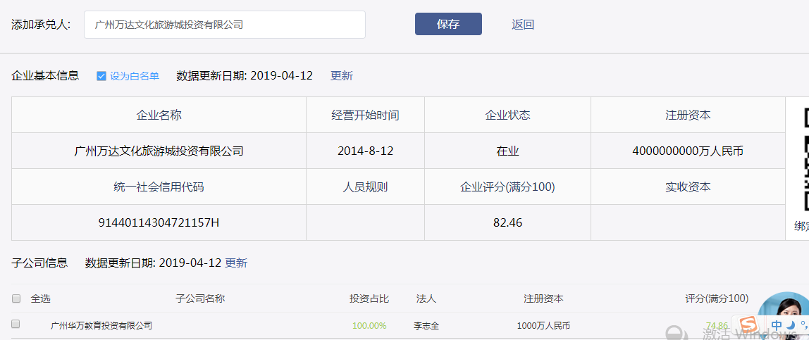

白名单支持批量导入，模板如下：

[C:\工作管理文档\2018\商票\白名单导入-模板.xlsx](file:///C:\工作管理文档\2018\商票\白名单导入-模板.xlsx)

1. 短信平臺-----光明
2. 前端反应太快，客户没有感觉
3. 标题修改--🡪商票之家
4. 需要增加提现、签收账户

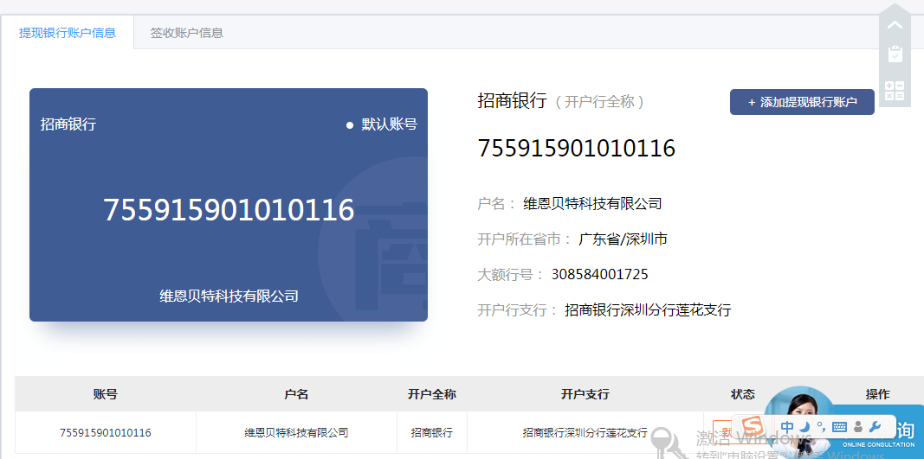

商票圈用户账号:13312979779 密码:vnb12345，建议可以进去看看